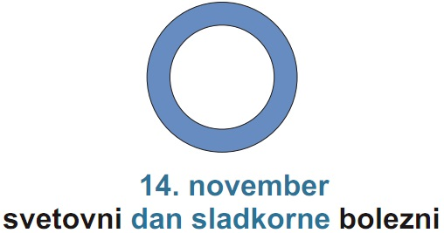

»DRUŽINA in SLADKORNA BOLEZEN«

Sladkorna bolezen spada med največje izzive na področju javnega zdravja. Število sladkornih bolnikov namreč povsod po svetu vztrajno narašča.

Na OŠ Tončke Čeč smo se tudi v tem šolskem letu odločili, da na svetovni dan sladkorne bolezni temu področju namenimo posebno pozornost. Učence skozi vse leto poskušamo ozaveščati o pasteh te bolezni. Vsako leto iz znanja o sladkorni bolezni priredimo tekmovanje, sodelujemo v projektu Zdrava šola, spodbujamo gibanje, zdravo prehrano in seveda zdrav življenjski slog.

Na svetovni dan sladkorne bolezni smo šolo osvetlili modro, kar pomeni, da nam je mar za bolnike s sladkorno boleznijo. Poleg tega pa smo za učence od 6. do 9. razreda pripravili poučen in hkrati zabaven kviz, na katerem so lahko sodelovali prav vsi, ki so želeli. Nad kvizom, ki se je odvijal na šolskem hodniku, so bili učenci več kot navdušeni. Prvim trem, ki so iz znanja o sladkorni bolezni pokazali največ znanja, je osebno čestitala predsednica društva diabetikov Trbovlje ga. Cvetka Kozmus ter jim podelila nagrade.

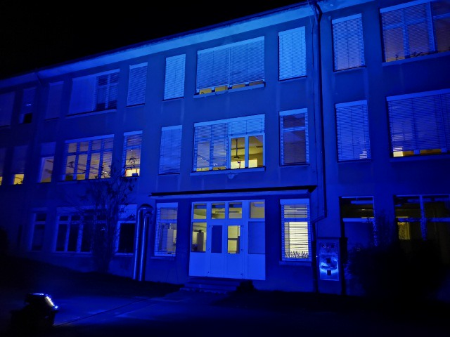
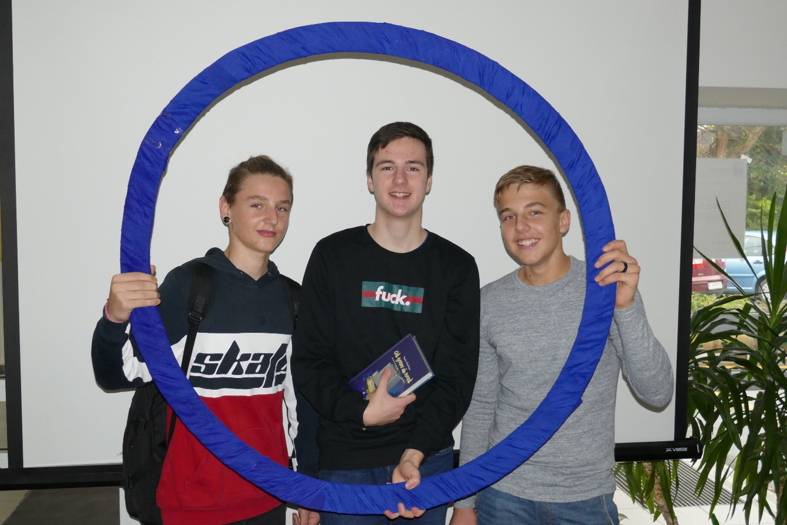

Prvi trije učenci: Jaka Kovče Zuccato, Matevž Košak in Matija Omahen

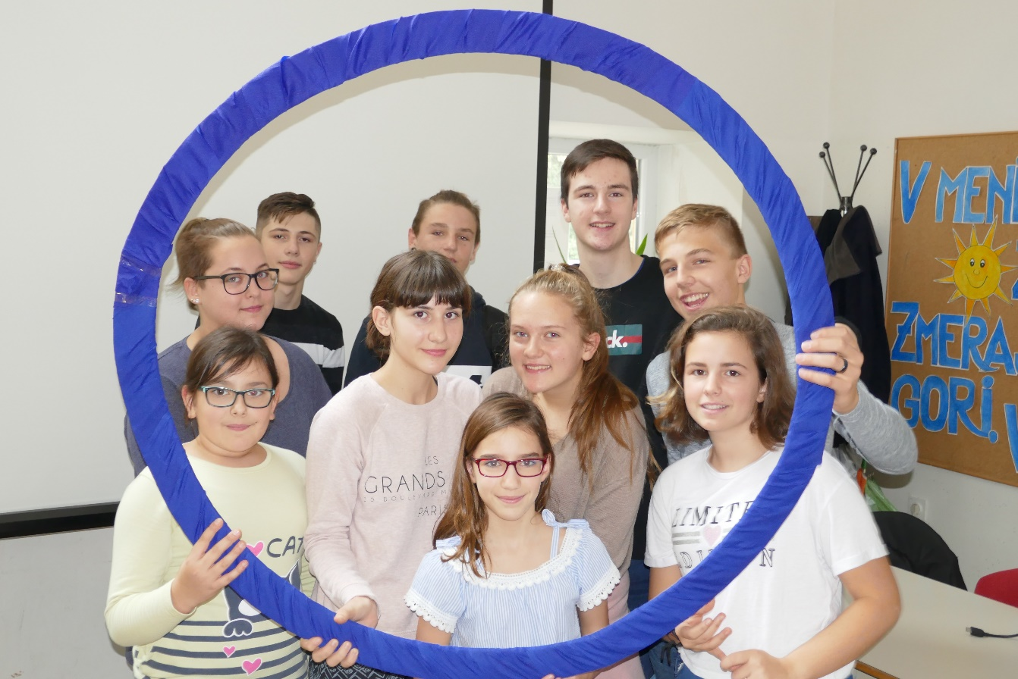

Učenci, ki so dosegli rezultate do desetega mesta: Hana Ćosić, Simona Češarek, Vesna Zupančič, Maša Kurent, Anteja Bokal, Ajda Pestotnik, Matija Omahen, Eldin Mašinović, Jaka Kovče Zuccato in Matevž Košak.

Ne smemo pa pozabiti na devetošolce, ki so nas skozi kviz popeljali. Stella Pleša, kot povezovalka dogodka ter Patrik Bukovinski in Danijel Tomić, ki sta kviz sestavila oz. ga pretvorila v elektronsko obliko in tako učencem omogočila, da so lahko tekmovali v programu Kahoot.

